ATIVIDADES A DISTÂNCIA
Área do conhecimento: HISTÓRIA - Turma: 7º ano
Professor: Manoel Messias Oliveira dos Santos
Datas das atividades: de 08 a 19 de março de 2021.
Unidade temática: Humanismo, Renascimentos e Novo Mundo.
Essas atividades também estão sendo enviadas para o grupo de whatsapp, bem como os vídeos explicativos e as correções.

- Texto 1 (de 08 a 12 de março/2021): RENASCIMENTO.

Desde o século XII, na Europa, começou a se processar uma lenta transformação em termos culturais e mentais. As reflexões religiosas e eruditas não vinham apenas dos mosteiros e das abadias, mas também das escolas urbanas. Nesses centros inovadores, valorizava-se uma leitura de escritos bíblicos que destacavam a semelhança entre os seres humanos e Deus, como estava escrito no Gênesis (um dos livros do Antigo Testamento). Destacava-se a criação divina como algo bom e belo. Além disso, as escolas fundadas nas cidades enfatizavam o poder da razão humana, orientada pela fé, como elemento de compreensão das obras de Deus.
As cidades medievais tornavam-se centros de intensa produção intelectual. As atividades urbanas requeriam novas habilidades e conhecimentos. Ler, escrever e calcular eram indispensáveis à prática do comércio. As novas estruturas políticas, as disputas entre as cidades, os poderes senhoriais e os interesses dos monarcas levaram a uma intensificação dos estudos jurídicos. As cidades ofereciam cursos desde o ensino mais elementar até os altos estudos universitários.
As línguas vulgares começavam a ser utilizadas como meio de comunicação escrita e, em pouco tempo, dariam origem aos idiomas nacionais (francês, inglês, castelhano, português etc.). Uma alteração da sensibilidade artística começava a pronunciar-se desde o século XIII com a valorização da cultura clássica (greco-romana), do racionalismo, do espírito crítico (observação das coisas com base na razão) e também do naturalismo (estudo da natureza), ameaçando o controle da Igreja.
Esse movimento de renovação artística e cultural que se iniciou na Europa no século XIII e continuou pelos séculos XV e XVI foi chamado de Renascimento. Restrito a um pequeno círculo de letrados – no entanto mais amplo que a cultura exclusivamente clerical –, o Renascimento procurava estabelecer uma nova orientação para o ser humano.
CAMPOS, Flávio; CLARO, Regina; DOLHNIKOFF, Miriam. História: escola de democracia. 7º ano. São Paulo: Moderna, 2018, p. 20.
Atividade 1 (de 08 a 12 de março/2021):

1) Desde o século XII as reflexões religiosas e eruditas não ocorreram nos (as):
a) abadias b) escolas urbanas c) mosteiros d) farmácias
2) De acordo com o texto, o Renascimento pode ser entendido como:
a) exclusivamente a mudança nos padrões técnicos de construções urbanas.
b) mudança nos padrões artísticos e culturais ocorrida nas cidades medievais.
c) desvalorização do saber científico e aprofundamento do obscurantismo religioso.
d) valorização do espaço rural e das atividades agrícolas em relação às práticas urbanas.
3) O que estimulou os estudos jurídicos na Idade Média?
4) Por que nas cidades medievais começou-se a aprender ler, escrever e calcular?
- Texto 2 (de 15 a 19 de março/2021): O USO DA PERSPECTIVA.

Em um mundo ainda fortemente marcado pela religiosidade, ocorria uma reorientação de perspectiva: o olhar humano buscava, curioso e atrevido, os mistérios da natureza como forma de aproximação com o plano divino. O desenvolvimento das artes plásticas marcou a cultura do Renascimento. As pinturas e esculturas renascentistas difundiram, primeiro na Península Itálica e depois para toda a Europa, o ideal da beleza e da perfeição da representação visual.
A arte deixava de ser simbólica e passava a ser marcada por um forte naturalismo. As representações buscavam a máxima fidelidade em relação ao objeto a ser retratado. Nessa busca emergia uma nova perspectiva, um novo olhar sobre o mundo. Perspectiva, na definição de um pintor da época, significaria “ver através”. Era a busca da multiplicação dos espaços que se abriam no interior das próprias pinturas. Diferenciava-se, assim, da maioria das representações góticas, restritas a duas dimensões (altura e largura) e essencialmente simbólicas, convidando à meditação dos fiéis.
Nas artes renascentistas, a perspectiva apresentava os objetos em três dimensões (altura, largura e profundidade), procurando oferecer uma representação mais natural, mais próxima da realidade. Assim como a matemática passava a organizar o tempo para as transações econômicas, a geometria multiplicava os espaços das representações artísticas. A criação artística humana buscava recriar nas pinturas a própria vida, a natureza e os seres humanos. Afinal, se o ser humano fora criado à imagem e semelhança de Deus, a capacidade criativa da humanidade deveria ser também semelhante à potência criadora de Deus.
O desenvolvimento da nova cultura correspondia às necessidades da burguesia de afirmar-se no interior de uma sociedade dominada pela cultura clerical. Desde cedo, ricos comerciantes, denominados mecenas, patrocinaram os artistas. Além do prestígio político que adquiriram no interior das cidades, esses comerciantes contribuíam para a formação do movimento cultural conhecido por Renascimento, que atingiu seu apogeu nos séculos XV e XVI.

CAMPOS, Flávio; CLARO, Regina; DOLHNIKOFF, Miriam. História: escola de democracia. 7º ano. São Paulo: Moderna, 2018, p. 21

Atividade 2 (de 15 a 19 de março/2021):
1) O que eram os mecenas?
2) Quais são as três dimensões dos objetos representados em perspectiva?
3) São ideias cultivados pelas artes visuais e pinturas do Renascimento:
a) geometria e irrealidade b) caos e desordem c) beleza e naturalismo d) fantasia e lirismo
4) Assinale a alternativa que contenha um desenho feito com perspectiva:
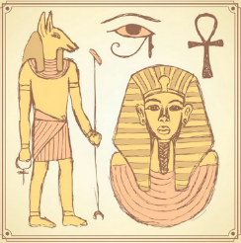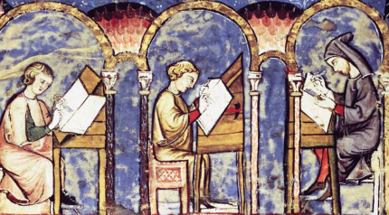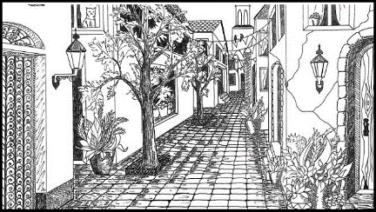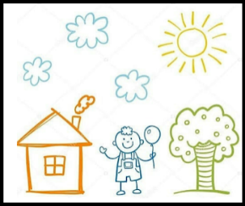
a) b) c) d)

BIBLIOGRAFIA:

CAMPOS, Flávio; CLARO, Regina; DOLHNIKOFF, Miriam. História: escola de democracia. 7º ano. São Paulo: Moderna, 2018.

